專業牙科器材代理 偉登興業有限公司
偉登興業有限公司提供／牙橋編輯部整理
偉登興業是國內知名的牙材代理商，公司成立已逾三十年，進口歐美日本等知名廠牌之牙科醫療器材及設備、牙周病藥膏、保健系列產品，以及先進之雷射醫療器材與輻射線診斷設備等；銷售對象包含國內醫院、學校、診所及牙科技工室。其中由美國醫療儀器廠商KaVo生產的牙科器材，更是偉登公司的主力產品。
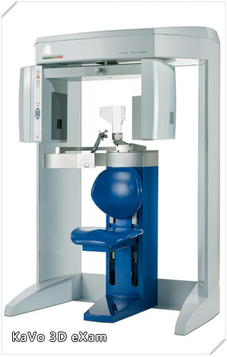
美國KaVo 3D eXam影像系統，是專業的牙科專用斷層掃瞄CT；超大的影像拍攝範圍，氣管分析、鼻竇及鼻中隔的評估，可全方位滿足牙醫師需求，普遍受到各大牙科醫療院所的青睞與支持。KaVo 3D eXam採人體工學座椅、頭靠設計，患者定位最穩定，可有效減少拍攝時的晃動，更可依不同高度之病患輕鬆調整座椅位置。
超大影像範圍，CT、PANO、CEPH一次搞定；基本拍攝範圍13(H)x16(D)cm，延伸拍攝範圍17(H)X23(D)cm。4.8秒Pulse mode快速CBCT拍攝，不需要更換感應器，擁有最人性的拍攝技術Adjustable beam collimation。系統符合DICOM3國際規範，具備強大的資料擴充性，影像資料可適用於第三方矯正及植牙軟體。

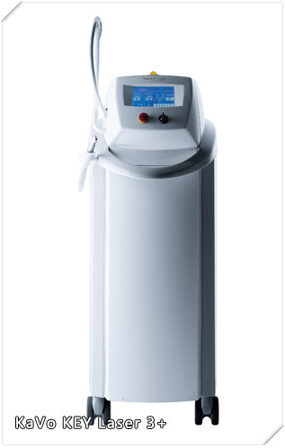

KaVo KEY Laser 3+使用獨特的回授系統，在雷射運用上具備相當大的突破。採磨牙手機型態，牙醫師可以隨心所欲操控，對於健康牙齒組織有最小的衝擊，並讓患者能夠舒服的看診。
KEY Laser 3+ Feedback System回授系統與KaVo DIAGNOdent雷射牙結石齲齒偵測儀的原理結合，不需使用刮除器或是牙周病治療的特殊器械，可精確偵測出牙結石，安全清除牙結石並同步殺菌，絕不傷害牙根表面。

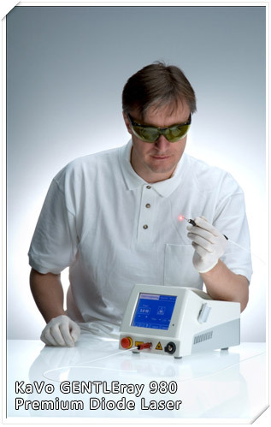
KaVo GENTLEray 980 Premium Diode Laser是牙醫師的最佳選擇，體積輕巧攜帶方便，可隨時提供專業的雷射治療。雷射波長980nm適合軟組織的治療，內建37組程式，體貼的滿足您所有臨床需求，操作簡單。具備良好的止血效果，可增加治療視野，而癒後結疤小，降低術後疼痛及腫脹；高能量（12Watt）、高效率，搭配美白手機，立即享有美白功能。

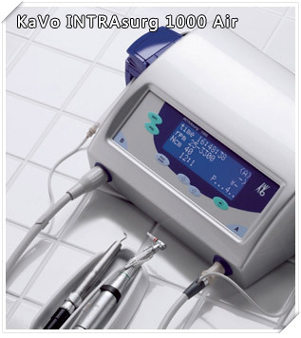

KaVo INTRAsurg 1000 Air結合附光源植牙機、骨刀機與音波手機，三機合為一體；面板能即時顯示植牙過程與植體旋入骨質的實際各階段扭力，幫助判斷骨質情形。另外還能偵測最後扭力，依骨質密度選擇適當植體，提高植體成功率。 機器可設定10位醫師的植牙程序，每位醫師可預設10組程式。搭配KaVo骨刀組，操作更快速、更精確；適用各種廠牌植體，轉速、扭力完全掌控，是植牙專科醫師的最好幫手。

- 偉登興業有限公司
- 聯絡電話：(02)2788-5088
- 台北市南港區松河街384號6樓
- 想了解更多：偉登興業有限公司

